火树银花星满昼

软件需求规约

版本 <1.0>

修订历史记录

|  |  |  |  |
| --- | --- | --- | --- |
| **日期** | **版本** | **说明** | **作者** |
| 16/7/2021 | 1.0 | 火树银花星满昼第一个版本 | 康艺潇、林舒怀、林祺龙、丁逸舟 |
|  |  |  |  |
|  |  |  |  |
|  |  |  |  |

目录

1. 简介 4

1.1 目的 4

1.2 定义、首字母缩写词和缩略语 4

1.3 参考资料 4

2. 整体说明 4

3. 功能需求 4

3.1 APP端Use case 图 5

3.2 <Use case1 规约> 5

3.3 <Use case2 规约> 5

4. 非功能需求 5

4.1 易用性 5

4.2 可靠性 5

4.3 性能 5

4.4 可支持性 6

4.5 设计约束 6

5. 其它产品需求 6

5.1 联机用户文档和联机帮助的需求 6

5.2 接口需求 6

5.2.1 用户界面 6

5.2.2 硬件接口 6

5.2.3 软件接口 6

5.2.4 通信接口 7

5.3 适用的标准 7

软件需求规约 (简化版)

# 简介

## 目的

本文档目的在于提供《火树银花星满昼》项目需求功能的详述以及系统性能参数的说明。本文档首先从具体需求、系统功能等方面概要描述系统，其次从用户界面、软件接口等方面描述系统的外部接口需求，然后进一步详细描述功能性需求和非功能性需求以及待确定的问题。

## 定义、首字母缩写词和缩略语

AR：Augmented Reality

增强现实。是一种将虚拟信息与真实世界巧妙融合的技术，广泛运用了多媒体、三维建模、实时跟踪及注册、智能交互、传感等多种技术手段，将计算机生成的文字、图像、三维模型、音乐、视频等虚拟信息模拟仿真后，应用到真实世界中，两种信息互为补充，从而实现对真实世界的“增强”

VR：Virtual Reality

虚拟现实。是一种可以创建和体验虚拟世界 (Virtual World) 的计算机系统。其中虚拟世界为全体虚拟环境（Virtual Environment)或给定仿真对象的全体，它是由计算机产生，通过视、听、 触觉等作用，使用户产生身临其境感觉的交互式视景仿真。因此，一个身临其境的虚拟现实系统是由包括计算机图形学、图像处理与模式识别、多传感器、语音处理与音像以及网络等技术所构成的大型综合集成环境。

SDK：Software Development Kit

指软件开发工具包。是一些软件工程师为特定的软件包、软件框架、硬件平台、操作系统等建立应用软件时的开发工具的集合。软件开发工具广义上指辅助开发某一类软件的相关文档、范例和工具的集合。

API：Application Programming Interface

应用程序接口。是一些预先定义的接口（如函数、HTTP接口），或指软件系统不同组成部分衔接的约定。用来提供应用程序与开发人员基于某软件或硬件得以访问的一组例程，而又无需访问源码，或理解内部工作机制的细节。

物理引擎

物理引擎通过为刚性物体赋予真实的物理属性的方式来计算运动、旋转和碰撞反映。为每个游戏使用物理引擎并不是完全必要的—简单的“牛顿”物理（比如加速和减速）也可以在一定程度上通过编程或编写脚本来实现。

## 参考资料

[1]沈备军. 软件工程原理. Print. 高等学校软件工程系列教材.

[2]周世明,燕飞.AR技术在教育领域的应用研究[J].新闻研究导刊,2021,12(02):61-62.

[3]杨子力.基于AR技术的涉电公共安全宣传教育应用研究[J].云南水力发电,2020,36(08):244-247.

[4]王罗那.增强现实技术（AR）在数学教育中的应用现状述评与展望[J].数学教育学报,2020,29(05):91-97.

[5]袁丽平.基于5G的VR/AR在高等教育教学的应用[J].现代信息科技,2020,4(18):190-192.

[6]高政霞.AR虚实融合推动教育改革[J].科技风,2020(26):99-100.

[7]栾婷婷,董楠楠,刘梅芷.基于移动设备的AR技术在社区教育的应用研究[J].信息通信,2020(08):272-273.

[8]黄任勇.AR增强现实技术及其在教育中的应用研究[J].动漫研究,2020(00):188-190.

[9]李成.5G视域下云计算在移动学习中的应用研究[J].中国教育技术装备,2020(10):49-51.

[10]梁成亮.增强现实(AR)技术下的计算思维教育游戏设计[J].文化产业,2020(14):19-20.

[11]Serkan Solmaz,Tom Van Gerven. Automated integration of extract-based CFD results with AR/VR in engineering education for practitioners[J]. Multimedia Tools and Applications,2021(prepublish).

[12]Lin HaoChiang Koong,Lin YuHsuan,Wang TaoHua,Su LunKe,Huang YuehMin. Effects of Incorporating AR into a Board Game on Learning Outcomes and Emotions in Health Education[J]. Electronics,2020,9(11).

[13]Jorge F. Figueroa-Flores,Lisa Huffman. Integrating AR and VR in Teacher Education: What Pre-service Teachers Perceive[J]. Frontiers in Education Technology,2020,3(4).

[14]Hasan Köse,Nevin Güner-Yildiz. Augmented reality (AR) as a learning material in special needs education[J]. Education and Information Technologies,2020(prepublish).

# 整体说明

**产品总体效果**

本项目面向中小学生，通过DIY烟花这一有趣的游戏为载体，运用AR技术，帮助同学充分理解烟花中的科学知识和烟花制作的过程，具有很好的教育意义，也避免了在实际教学中演示易燃易爆的化学反应存在的危险。项目最终将能部署在上海科技馆，英国Modern Tate Museum。

**产品功能**

本项目DIY烟花分为三个部分：收集材料、制作烟花和观看烟花，每个部分都穿插了一些物理和化学知识的介绍，用户可以用AR技术完成相关实验，加深对知识点的理解。本项目根据用户选择材料的种类、发射烟花的具体参数，模拟出各色各式的绚丽烟花。

（1）化学实验——物质结构具象化，实验现象直观化

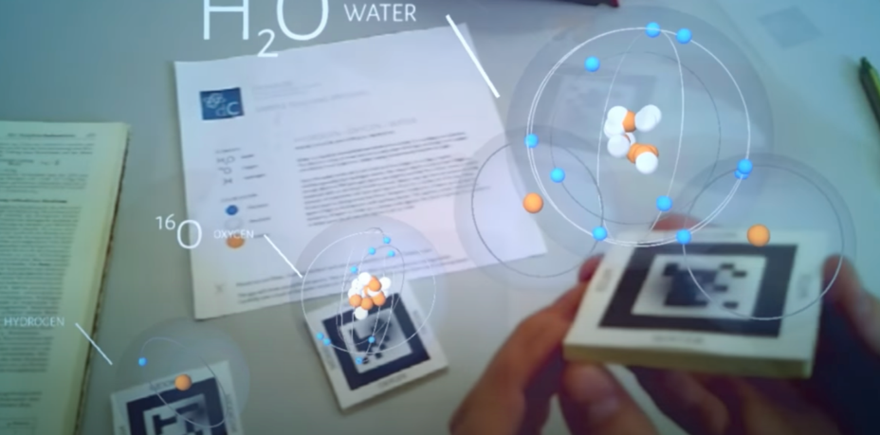

（2）物理实验——抽象概念具体化

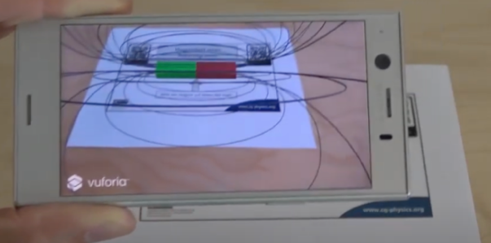

（3）AR艺术创造绚丽烟花

通过AR技术，学生可以自己DIY烟花，这也是一场别具一格的艺术创造的教育。AR结合艺术教育让学生突破传统的艺术创作环境，在虚实结合的环境下开拓思维，激发兴趣。

**用户特征**

项目涉众主要是科技馆游客、科技馆工作人员、中小学生和家长。由于多数用户对该APP的使用不是很熟练，因此项目的界面追求易懂性，让用户可以很容易地上手，又要做到界面简洁、美观。

**约束**

用户具有登录和正常使用基本功能的能力，且有保护个人信息的防范意识。用户对基础的物理、化学知识有一定的了解，知道烟花燃放的基本过程。

**假设与依赖关系**

（1）如果科技馆可以提供大型显示屏，本项目将实现用户可以在大屏幕上观看其他人实时上传的烟花。

（2）目前，由于webAR技术发展还不够成熟，如果找不到合适webAR平台来实现，可能会放弃web端。

（3）AR 实验希望能做到将试验器具某些用实物替换增加现实感，但若受限于SDK的实物追踪功能缺失，可能无法实现。

**需求子集**

AR化学实验、AR物理实验、AR艺术创造绚丽烟花、观看他人实时共享的烟花效果、web端实现。

# 功能需求

## Use case 图

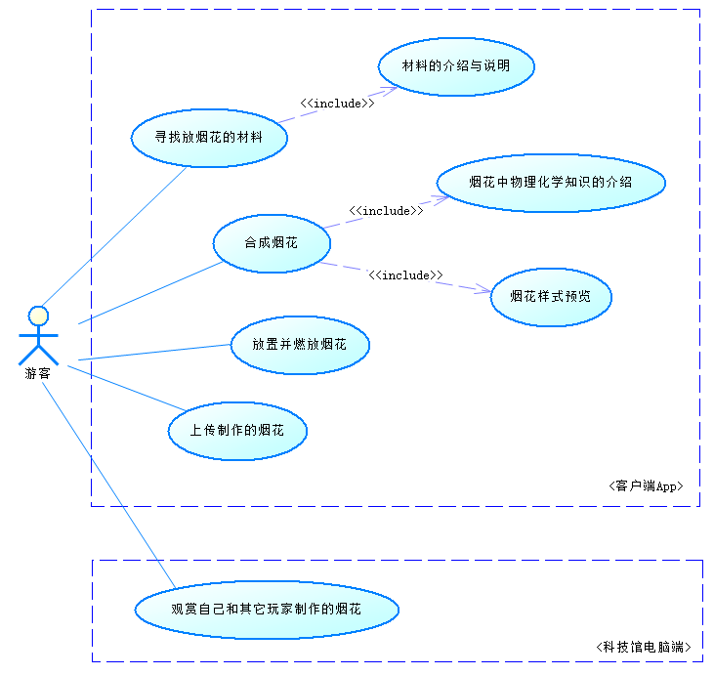

## <Use case1 规约>

## <Use case2 规约>

# 非功能需求

## 易用性

### 培训时间

由于该项目致力于AR教育，对于用户来说。基础的使用操作培训时间应该越短越简单越佳，为阅读教程手册时间2-3mins，即在阅读教程手册或通过教程指示操作后即能进行基本的功能使用。包括ARbook的阅读以及简单的实验操作，如对化学实验的简单使用。

### 方便操作

为了提高可操作性，应当在界面中显式地提供教程窗口，供使用者随时点击查看，同时应该有操作查找功能，在使用者可以查看其他功能的使用方法。如在实验中的操作步骤等。

### 标准性需求

本项目应当满足公认的易用性标准需求。

### 提示信息

应当在使用者操作结束之后进行步骤结束的提示，如实验中，正确摆放仪器位置调整角度等， 应当有提示信息指示正确操作。同时可以有监控改正的功能，帮助使用者进行相关操作，或者指引使用者进行系列学习。

### 用户自行选择

用户可以自行选择进行的模式以及实验等的内容。

## 可靠性

### 可用性需求

可用时间百分比为99.99%

### 平均故障修复时间

对于突发故障，修复时间平均应该在四小时左右，而最长的故障修复时间应当不超过一天。以免很大程度影响使用者效率。

### 平均修复时间

对于突发的故障，从故障的接受到最终修复，总时间应当在一天以内。最大限度减小影响使用者的学习效果。

### 精确度

在模型展示，人机交互中应表现出cm级精确度。

### 最高错误或缺陷率

根据CMMI级别中相关指标规定，千行代码缺陷率（bug率）：  
CMM1级 11.95%

CMM2级 5.52%

CMM3级 2.39%

CMM4级 0.92%

CMM5级 0.32%

该项目的千行代码缺陷率理论要求符合CMMI标准CMM3级别，即2.39%

## 性能

### 响应时间

所有操作的平均响应时间应当为1秒。

对于用户的一般响应时间为0.5秒以内。

对于用户的登录响应为1-2秒。

可支持浏览记录功能，储存用户上次使用状态时间为2秒；

### 容量

系统最少应当可支持200人在线使用软件。并保证性能不受影响。

### 适应性

### 本系统采用B/S和C/S混合模式，支持脱机方式，因此能够保证用户随时随地访问系统。同时，系统采取容错技术，具备数据恢复功能，能够保证用户随时随地操作系统。

### 离线模式

软件应当适应运行环境，如断开网络时的从在线模式对离线模式的切换。

### 资源利用

软件应当尽力节约资源利用，使用最少的手机资源提供最好的性能服务。

## 可支持性

### 3.5.1 代码风格需求

为提高项目代码的可维护性，可读性，本项目将沿用谷歌开源项目风格规范。具体要求可见[《C# at Google Style Guide》](https://google.github.io/styleguide/csharp-style.html)。

本项目至少需满足要求中的：变量命名规则，代码外观要求，程序注释规定等。

### 3.5.2 命名规范

命名规则遵循[Microsoft的C＃命名准则](https://docs.microsoft.com/en-us/dotnet/standard/design-guidelines/naming-guidelines)。如果未指定Microsoft的命名准则（例如，私有和局部变量），则规则取自[CoreFX C＃编码准则](https://github.com/dotnet/runtime/blob/main/docs/coding-guidelines/coding-style.md)。

### 3.5.3 控制访问权

应根据业务需求和安全要求制定访问控制策略，明确访问控制的具体要求，清楚地说明信息系统的访问控制准则和用户的访问权限。

用户的访问控制策略应从以下方面考虑

1)每个系统的安全要求；

2)同系统间，访问控制与信息分级的一致性；

3)符合相关法律法规及合同义务；

4)访问权限的管理；

5)信息发布和授权的管理，如根据工作需要确定信息发布和授权范围，并明确信息的安全级别；

6)普通用户所能访问的基本信息。

### 3.5.4 账号使用

账号使用要求需满足：

1)所有操作系统、业务系统、数据库等均需要支持基于帐号的访问控制功能。

2)应用系统用户按个人创建单独的用户帐号，并赋予相应的权限，以避免共享帐号的产生。

3)系统管理员应对帐号申请者提供适当的培训与指导，以确保申请者能够进行正确的操作，避免对系统安全造成隐患。

4)系统正式投入使用前，必须更改原来系统中的缺省帐号的所有口令，以保证正式环境的安全。

5)帐号使用人在使用的过程中，不得使用帐号访问与自己工作无关的资源。

## 设计约束

### 软件语言

本系统在界开发过程中将使用C#作为主要的开发语言。数据库开发以java作为主要开发语言。

### 数据库设计约束

本项目在数据库架构时需按照以下设计约束：《NoSQL数据库设计约束》。

### 软件流程需求

1、PRD、接口文档、数据库文档等按Sprint分开整理

2、前后端分离开发模式下，后端设计接口开发文档，同时提供mock接口

3、后端功能初步拆分后，由各开发自主评估工期，再由项目Leader评审；前端开发人员根据原型图评估工期；测试人员根据功能点及测试用例初稿评估测试工期

4、前后端根据工作量做工作分配，每个接口/页面写上贴纸，放入进度看板中

5、新增或修改表结构需要进行文档评审，涉及复杂逻辑功能需进行方案评审

### 开发工具

本项目开发过程使用的工具有：

（1）unity

作为界面及图形展示工具。并统一使用版本2019.4.21f1c1。

（2）EasyAR Sense Unity Plugin

AR引擎，作为Unity插件，提供AR模型的展示。

（3）Android Studio

Andoroid软件开发环境，作为主要的代码编译器。

（4）NoSQL

数据库管理工具。

# 其它产品需求

## 联机用户文档和帮助系统需求

本软件应提供实时在线帮助（即联机帮助系统）、用户操作手册、系统安装手册以及培训文档。

## 接口

### 用户界面

软件将实现以下用户界面：

扫描图片，出现对应的矿物模型

材料介绍界面

我的背包界面

合成烟花界面

主要化学反应教学界面

物理抛体运动教学界面

烟花燃放界面

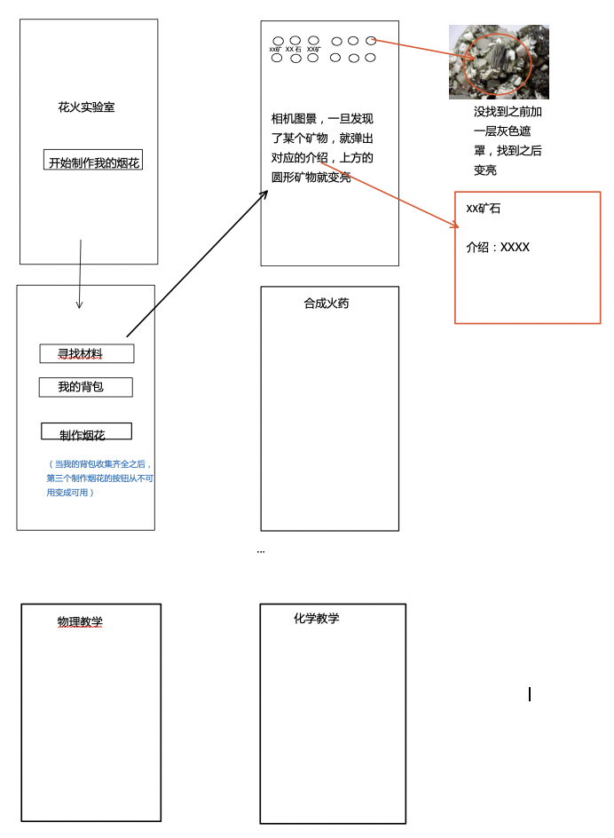

### 硬件接口

|  |  |  |  |
| --- | --- | --- | --- |
| **硬件名称** | **硬件类型及规格** | **信息类型及性质** | **通信协议** |
| 华为云 | 云服务器 | 服务器协议 | 华为云代理协议 |

### 软件接口

|  |  |  |  |  |
| --- | --- | --- | --- | --- |
| **组件类别** | **软件名称及版本** | **信息交换的目的** | **所需服务及通信性质** | **共享数据** |
| 开发平台 | AR foundation SDK | 开发软件及使用 | 编写代码及使用相关工具 | / |

### 通信接口

|  |  |  |  |  |  |
| --- | --- | --- | --- | --- | --- |
| **类型** | **通信组件** | **通信协议** | **通信安全** | **传输要求** | **通信机制** |
| 登录系统 | 微信登录系统 | OAuth2.0协议标准 | 授权码模式 | / | 非同步 |

## 适用的标准

系统中涉及的所有规范、标准或材料规格（包括一切有效的补充或附录）均采用最新版本。所有设备的设计，制造，检查，试验及特性除本规范中规定的特别标准外，都遵照适用的最新版中国国家标准（GB）以及国际单位制（SI）。

适用标准包括：

·《中华人民共和国计算机信息系统安全保护条例》

·GB/T －1995 中华人民共和国计算机信息安全保护条例

·GB18030－2000  信息交换用汉字编码字符集基本集的扩充

·GB1526－89信息处理－数据流程图、程序流程图、系统流程图、程序网络图和系统资源图的文字编制符及约定

·GB8566  计算机软件开发规范

·GB9385  计算机软件需求说明编制指南

·GB9386  计算机软件测试文件编制规范

·GB/T13502 信息处理、程序构造及其表示法的约定

·GB/T14085 信息处理系统计算机系统配置图符号及约定

·GB10112  确立术语的一般原则与方法

·SJ/T11293  企业信息化技术规范

·GB/T12504－90  计算机软件配置管理计划规范

·GB/T13702－92  计算机软件分类与代码

·GB/T14079－93  软件工程术语

·GB/T15532－1995  计算机软件单元测试

·GB/T 14394－1993 计算机软件可靠性和可维护性规范

·GB/T 2887－1989  计算机软件质量保证规范

·GB/T 8566－2000  信息技术软件生成期过程

·GB/T 8567－1988  计算机软件产品开发文件编制指南

·GB/T 38674-2020 信息安全技术 应用软件安全编程指南

除上述标准外，应用程序的开发还应符合下列组织颁布的相关标准或与之相当的其它国际组织相关标准：

·TCP/IP 网络传输控制协议和接口程序

·IEEE802 局域网协议标准

·EIA RS－232－C 数据终端设备与使用串行二进制数据进行数据交换的数据通讯设备之间的接口。